Opis produktów nagrodzonych Złotym Medalem MTP
Międzynarodowe Targi Kominkowe
KOMINKI 2018
Akumulacyjny filtr piecowy z katalizatorem spalin
CEBUD s.c. Maria i Jacek Ręka, Kraków
Pawilon 5 stoisko 113A
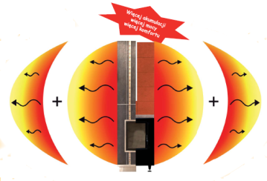 | Innowacyjny, ekonomiczny i bardzo skuteczny akumulacyjny filtr piecowy z monolitycznym katalizatorem tlenkowym do usuwania CO, NO, OGC i cząstek węglowych z gazów spalinowych różnego typu ogrzewaczy na paliwa stałe. Prosta metoda syntezy katalizatorze polegająca na tworzeniu warstwy tlenkowej na ściankach monolitu z folii ze stali austenitycznej i następnej modyfikacji chemicznej tej warstwy. Gwarancja niskoemisyjności urządzeń wyposażonych w katalizator poniżej wymagań Ekoprojektu. Gwarancja spełnienia określonych wymogów emisyjnych dzięki nieusuwalności zamontowanego filtra z katalizatorem. Łatwa utylizacja zużytego katalizatora przez złomowanie
Grupa produktów – Smart XLT, XLTh, 2PXLT/2LXLT, 2PXLTh/2LXLTh
HAJDUK Agnieszka i Dariusz Nasińscy Sp. z o.o. Sp.k., Gorzów Wielkopolski
Pawilon 5A stoisko 27
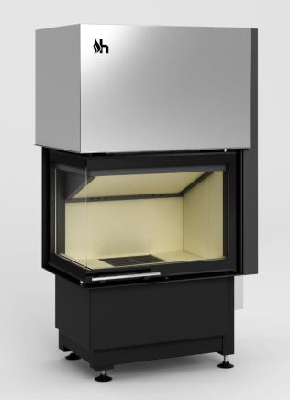 | Grupa produktów Smart XLT to bardzo bogato seryjnie wyposażone, nowoczesne wkłady kominkowe o dwupłaszczowej konstrukcji stalowo-szamotowej, oferowane w wielu wariantach w znanej i cenionej, wysokiej jakości firmy Hajduk, wiodącego, europejskiego producenta wkładów kominkowych klasy Premium. Warianty z drzwiami otwieranymi do góry wyposażone są w mechanizm CLING, w końcowym momencie zamykania następuje dociśnięcie drzwi i uszczelek korpusu – zwiększona jest szczelność, mechanizm pracuje lekko i precyzyjnie.
Linia wkładów NB (NBC 8, NBC 9, NBC 10, NBU)
KRATKI.PL Marek Bal, Jedlińsk - Wsola
Pawilon 5A stoisko 20
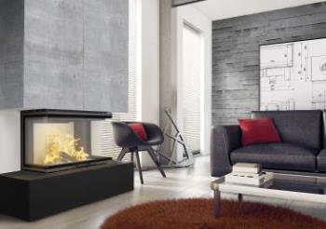 | Wkłady linii NB charakteryzują energooszczędne parametry, wysoka sprawność cieplna i duży zakres mocy grzewczej. Paleniska wyłożone są innowacyjnym materiałem Acumotte. Posiadają dekoracyjną szybę typu glass, która optycznie powiększa front wkładu, a także system czystej szyby. Wkłady są doskonale szczelne. Posiadają ruszt, więc czyszczenie komory spalania jest proste. Dodatkowo zostały wyposażone w tzw. blokadę rodzicielską, chroniącą przed niepowołanym  otwarciem drzwiczek do góry.
Wkłady powietrzne z linii HST
HITZE Sp. z o.o. Sp.k., Radom
Pawilon 5A stoisko 29
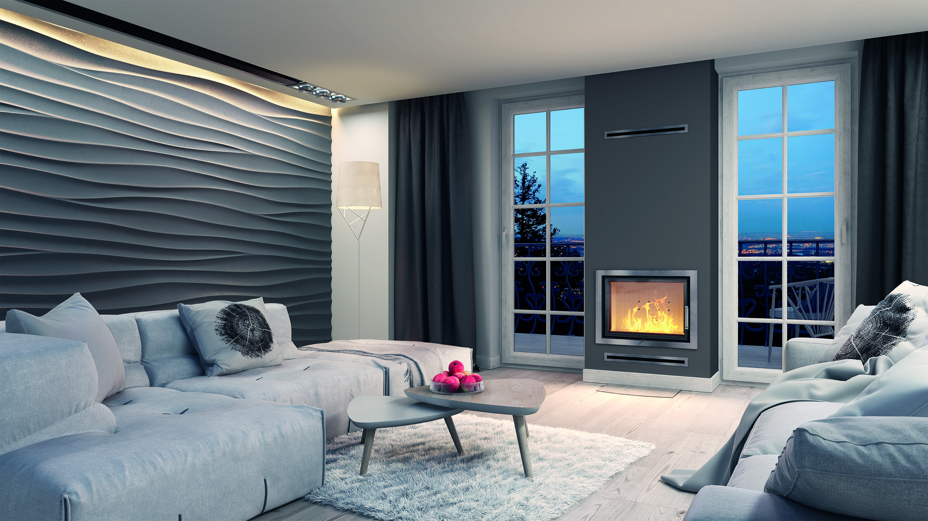 | Wkłady powietrzne z Linii HST wyróżnia niewielka głębokość umożliwiająca dopasowanie do płytkiej zabudowy.Linię tworzy trzy wielkości wkładów o mocach 5,9-13,2kW, występujących w sześciu wariantach otwierania drzwi (standard, prawe, lewe, gilotyna, prawa gilotyna, lewa gilotyna). Wszystkie modele spełniają normy ekoprojektu. Standardowe wyposażenie to: szyba decor, palenisko bezrusztowe, żeliwny czopuch obracający się o 360st., podwójna regulacja wysokości płynna i skokowa oraz wspólna dźwignia regulacji powietrza pierwotnego i wtórnego. Wewnątrz komory ceramika, dodatkowo  akumulująca ciepło.
Wolnostojący piec na gaz KOZA AB GAZ
KRATKI.PL Marek Bal, Jedlińsk - Wsola
Pawilon 5A stoisko 20
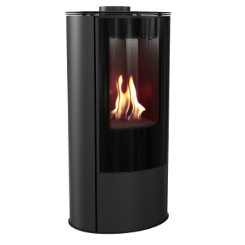 | Nowoczesna i ekologiczna KOZA AB Gaz wyposażona jest w specjalnie zaprojektowany ceramiczny palnik, który zapewnia realistyczną wizję ognia. Dzięki samodzielnej regulacji płomienia, możliwe jest dostosowanie jego wysokości do potrzeb użytkownika. Urządzenie posiada dwie szyby w tym zewnętrzną, dekoracyjną osłaniającą całą powierzchnię drzwiczek. Hermetycznie zamknięta komora spalania zapewnia najwyższy poziom bezpieczeństwa. Urządzenie wyposażone jest w  prostego w obsłudze pilota.

Wszystkie przyznane Złote Medale MTP są równoważne.
Lista ułożona alfabetycznie wg produktów

